中山市高二级2007—2008学年度第二学期期末统一考试
数学科试卷（文科）

本试卷分第I卷（选择题）、第II卷（非选择题）两部分。共100分，考试时间100分钟。
第I卷（选择题 共40分）
注意事项：
1、答第I卷前，考生务必将自己的姓名、统考考号、座位号、考试科目用铅笔涂写在答题卡上。
2、每小题选出答案后，用铅笔把答题卡上对应题目的答案标号涂黑，如需改动，用橡皮擦干净后，再选涂其它答案，不能答在试题上。
3、不可以使用计算器。
4、考试结束，将答题卡交回，试卷不用上交。

一、选择题(本大题共10小题，每题4分，共40分，每小题给出的4个选项中，只有一选项是符合题目要求的)
1．在画两个变量的散点图时，下面哪个叙述是正确的
A．预报变量在$x$轴上，解释变量在$y$轴上
B．解释变量在$x$轴上，预报变量在$y$轴上
C．可以选择两个变量中任意一个变量在$x$轴上
D．可以选择两个变量中任意一个变量在$y$轴上
2．数列…中的$x$等于
A．28 B．32 C．33 D．27
3．复数$\frac{5}{i−2}$的共轭复数是
A．i +2 B．i -2 C．-i -2 D．2 - i
4．下面框图属于

A．流程图 B．结构图 C．程序框图 D．工序流程图
5．设大于0，则，的值
A．都大于2 B．至少有一个不大于2
C．都小于2 D．至少有一个不小于2
6．当$\frac{2}{3}<m<1$时，复数$m(3+i)−(2+i)$在复平面内对应的点位于
A．第一象限 B．第二象限 C．第三象限 D．第四象限
7．如图，直线和圆C，当从开始在平面上绕点P按逆时针方向匀速转动（转动角度不超过90⁰）时，它扫过的圆内阴影部分的面积S是时间的函数，这个函数的图象大致是
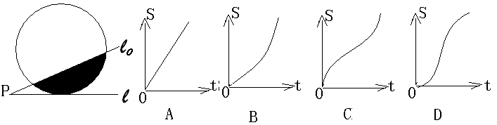

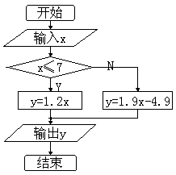
8．变量$x$与$y$具有线性相关关系，当$x$取值16,14,12,8时，通过观测得到$y$的值分别为11,9，8,5，若在实际问题中，$y$的预报最大
取值是10，则$x$的最大取值不能超过
A．16 B．17 C．15 D．12
9．根据右边程序框图，当输入10时，输出的是
A．12
B．19
C．14.1
D．－30
10．把正整数按下图所示的规律排序，则从2003到2005的箭头方向依次为
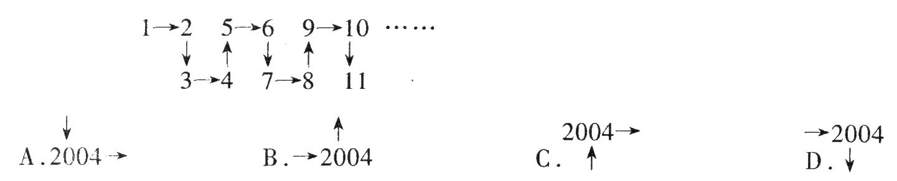

第II卷（非选择题 共60分）
二、填空题（本大题共6个小题，其中14.15.16三题中选一题做答，若在这三题中答两题以上，只计第一题的分。每小题4分，共16分，把答案填在答题卡的横线上）
11．在复平面内，平行四边形ABCD的三个顶点A、B、C对应的复数分别是1+3i,-i,2+i,则点D对应的复数为_________.
12．在研究身高和体重的关系时，求得相关指数___________，可以叙述为“身高解释了64%的体重变化，而随机误差贡献了剩余的36%”所以身高对体重的效应比随机误差的效应大得多。
13．从$1=1^{2},2+3+4=3^{2},3+4+5+6+7=5^{2}$中得出的一般性结论是_____________。
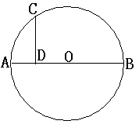
14．如图所示，⊙$O$上一点$C$在直径$\text{AB}$上的射影为$D$，$\text{CD}=4,\text{BD}=8$,则⊙$O$的半径等于 .
15．在极坐标系中，直线$l$的方程为$ρ\text{cos}θ=4$，则点$(2,\frac{π}{3})$到直线$l$的距离为 .
16．设$x+y+z=1$，则$F=2x^{2}+3y^{2}+z^{2}$的最小值为 .

三、解答题：（本大题共 5 小题，共 44分。解答应写出文字说明、证明过程或演算步骤。）

17．（本小题满分9分）
⑴求证： ⑵求证：不可能成等差数列

18．（本小题满分9分）
已知$z_{1}=5+\text{10}i，z_{2}=3−4i，\frac{1}{z}=\frac{1}{z_{1}}+\frac{1}{z_{2}}\text{，求}z\text{.}$

19．（本小题满分9分）
某工厂加工某种零件有三道工序：粗加工、返修加工和精加工。每道工序完成时，都要对产品进行检验。粗加工的合格品进入精加工，不合格品进入返修加工；返修加工的合格品进入精加工，不合格品作为废品处理；精加工的合格品为成品，不合格品为废品。用流程图表示这个零件的加工过程。

20．（本小题满分9分）
已知函数.
（1）求$f(x)$的单调区间；
（2）求证：$x>1$时，$\frac{1}{2}x^{2}+\text{ln}x<\frac{2}{3}x^{3}$

21．（本小题满分8分）设函数$f(x)={\text{ax}}^{2}+\text{bx}+c(a≠0)$中，$a,b,c$均为整数，且$f(0),f(1)$均为奇数。 求证：$f(x)=0$无整数根。

